**Téma 1: Výrobní proces a výrobní systém**

**Klíčové pojmy:**

výroba, proces, výrobní proces, výrobní operace, logistický systém

**1.1 Výrobní procesy a operace**

**Proces** je plynulý tok, ve kterém dochází k transformaci surovin na finální výrobky řadou operací. Z pohledu logistiky je základem procesu cesta materiálu, podél které dochází k jeho transformaci na něco, co lze prodat.

**Výrobní proces** má čtyři základní typy operací nebo fází:

- Transformace: montáž, demontáž, změna tvaru nebo kvality.

- Kontrola: porovnání se standardem.

- Doprava: změna umístění.

- Skladování: doba, kdy nedochází k žádné práci, dopravě nebo kontrole.

Materiály nebo části z něho vyrobené procházejí často v průběhu výrobního procesu několika těmito fázemi. Ve skutečnosti však pouze proces transformace navyšuje přidanou hodnotu k výrobku. Ostatní fáze by se měly odstranit nebo alespoň redukovat.

**Operace** je naopak jakákoli činnost prováděná dělníky nebo stroji se surovinami, meziprodukty nebo finálními produkty. Základem každé operace je provádění specifické činnosti. Tovární výroba je soubor operací a procesů. Každá fáze výrobního procesu má jednu nebo několik odpovídajících operací. Tyto operace představují provedení nastavení, stejně jako základní operace transformační, kterými je např. obrábění nebo montáž.

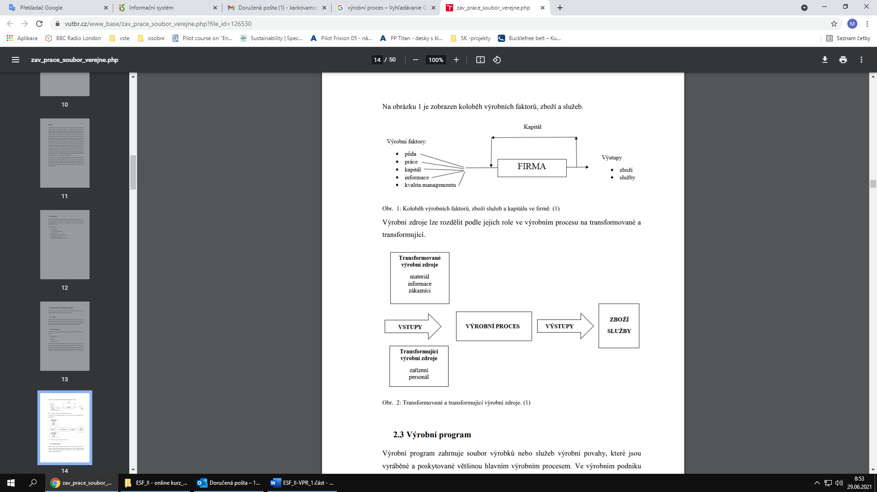

**Kvalita procesů a operací**

Jelikož operace obsahují činnosti nad materiály nebo částmi, zkvalitnění operací se často zaměřuje na způsoby, jak jsou operace prováděny. Zlepšení operací se pak může zaměřit na různé aspekty jednotlivých operací, např. změna uložení ručního nářadí tak, aby se např. snížila námaha operátora. Ke zkvalitnění vlastní výroby však nestačí zlepšit pouze operace. Prostřednictvím JIT musí podnik vlastně zlepšit procesy. Zkvalitňování procesů ve skutečnosti představuje redukci některých operací nebo dokonce i jejich eliminaci. Většinou se jedná o operace, které se nepodílejí na navýšení přidané hodnoty a které zajišťují materiálový tok mezi jednotlivými operacemi vlastní transformace. Zajištění kvality výroby spočívá tedy v nalezení způsobu, jak redukovat zpoždění, skladování, dopravu, omyly, zmetky a jiné skutečnosti, které způsobují zastavení nebo zpomalení materiálových toků. Při správné aplikaci přístupu JIT ve výrobě materiál a meziprodukty procházejí procesy bez zdržení, ideálně jeden kus v jednom čase.

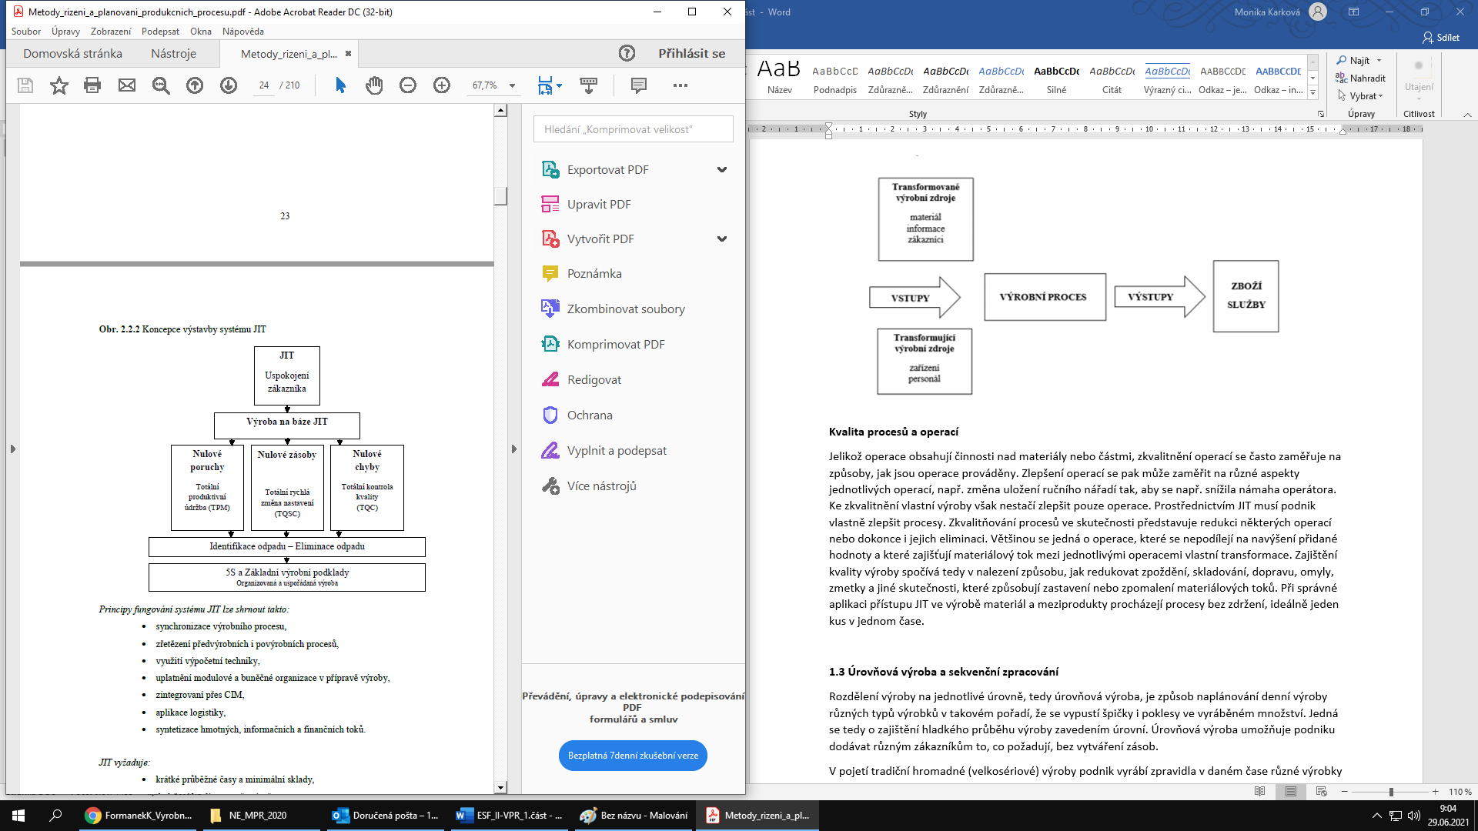

**1.2 Úrovňová výroba a sekvenční zpracování**

**Rozdělení výroby na jednotlivé úrovně**, tedy úrovňová výroba, je způsob naplánování denní výroby různých typů výrobků v takovém pořadí, že se vypustí špičky i poklesy ve vyráběném množství. Jedná se tedy o zajištění hladkého průběhu výroby zavedením úrovní. **Úrovňová výroba umožňuje podniku dodávat různým zákazníkům to, co požadují, bez vytváření zásob.** 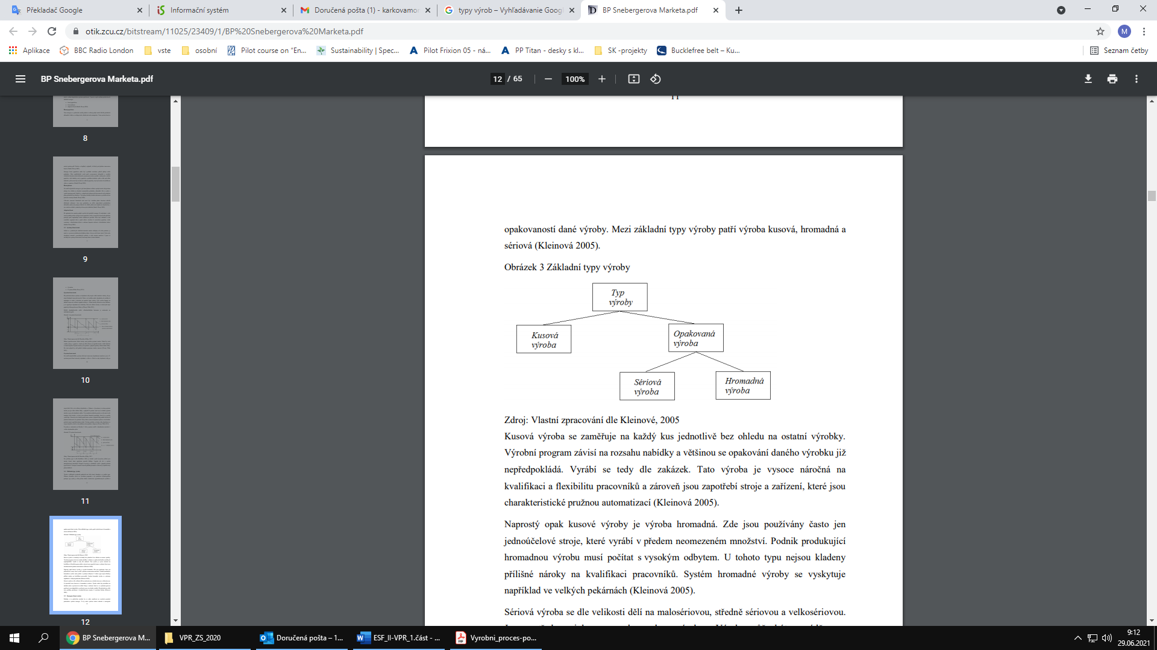

V pojetí **tradiční hromadné (velkosériové) výroby** podnik vyrábí zpravidla v daném čase různé výrobky jednoho typu, a to obyčejně ve velkých množstvích. **Úrovňová výroba, na rozdíl od hromadné výroby, nám dovoluje vytvořit sortiment, který je požadovaný zákazníkem, hladkým rovnoměrným způsobem**. Vyžaduje to však, aby jednotlivé výrobní sekvence byly navzájem tak promíchány, že výsledkem je minimalizace zásob a zpoždění. Úrovňová výroba mnohem jednodušeji zvládá menšinové změny v projektovaných požadavcích než hromadná, velkosériová výroba, a to postupným nárůstem nebo poklesem výroby.

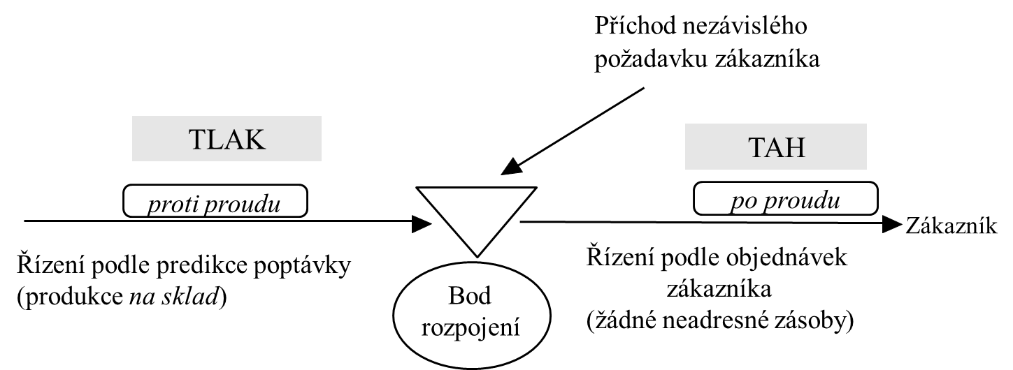

**Úrovňová výroba**

**Při úrovňové výrobě se vychází z finálního procesu**, který stanoví kolik, výrobků daného typu musí být vyrobeno každý den, aby byly uspokojeny požadavky zákazníků. Finální proces **vychází z denního plánu**. Pak se místo výroby velkého množství různých typů výrobků postupně za sebou mísí požadovaná množství různých typů výrobků v hladké, opakující se sekvenci.

Klíčem k dennímu plánu je výpočet tzv. taktovacího času**.** **Taktovací čas je doba, kterou každý výrobek potřebuje, aby plně splnil požadavky zákazníka.** Je to takt nebo puls, kterým každá položka opouští proces. Taktovací čas se vyjadřuje v minutách nebo zlomcích minut na jednotku výroby. K určení průměrného taktovacího času pro finální proces rozdělíme celkovou denní pracovní dobu množstvím výrobků požadovaným každý den.

**1.3 Význam projektování logistických výrobních systémů**

**Projektování logistických systémů**

V současné době se realizace i jednorázových prací při řešení logistických problémů v podnicích prosazuje formou projektů. Takový projekt je často rozhodující součástí ve strategickém řízení podniku. Cílem může být rychlá komercionalizace nového produktu nebo služby, zavedení nové výrobní linky v podniku, implementace nového softwarového vybavení, přeplánování procesu nebo způsobu práce, nové uspořádání materiálových toků nebo nárazové řešení nějaké časově limitované objednávky.

**Projekt** je tedy obecně nějaké organizované úsilí za účelem dosažení určitého cíle. Projekty mohou být samofinancovány vlastním podnikem nebo realizovány na smluvním základě jinou organizací. Na řešení projektu se může podílet i několik dalších organizací. Na řešení projektu, spojeného s logistikou výroby, může být vynaloženo menší či větší úsilí, které má kratší nebo delší trvání.

Zavádění logistických přístupů ve výrobě zažilo obrovský profesionální vzestup a stále více práce s tím spojené je prováděno formou určitého projektu. Zdokonalené řízení informačních systémů vyeliminovalo mnoho tzv. středních úloh managementu a umožňuje podnikům vytvářet vícefunkční týmy, které se snaží dosáhnout nějakého cíle, což je sledování projektu až do jeho úspěšného dokončení.

**Řízení projektů v oblasti logistiky výroby můžeme rozdělit na 5 základních procesů**, které jsou propojeny třemi prvky, tj. **provedením, plánem a rozpočtem**. Je pochopitelné, že tak, jak se různí výroba, bude se různit i logistika s ní spojená a projekty budou mít spíše specifický charakter než obecný. Musíme se přesto zaměřit spíše na obecné problémy a specifika přenechat na náplň konkrétních projektů.

**Mezi základní procesy patří:**

- definování projektu,

- plánování projektu,

- řízení projektu,

- monitorování průběhu projektu,

- finalizace projektu a jeho závěrečné úpravy.

**Plánování produkčních procesů určuje:**

Plánování a řízení výroby (také operativní řízení výroby) je subsystémem logistického výrobního managementu.

Zahrnuje posloupnost činností, v nichž dochází k postupnému zjemňování plánu:

- tvorbu výrobního programu,

- tvorbu hlavního výrobního plánu,

- lhůtové a kapacitní plánování,

- rozvrhování výroby.

Řízení výroby zahrnuje:

- zadání zakázek do výroby (předání výrobních příkazů a jakékoliv průvodní informace)

- řízení průběhů zakázek, resp. dávek (tzv. přímé řízení výroby).

Společnou datovou základnu všech činností v plánování a řízení výroby tvoří měnová data (kusovníky, technologické postupy, technickoekonomické normy, normy jakosti, údaje o specializaci a kapacitě pracovišť, číselníky každého druhu, registry dodavatelů a zákazníků atd.)

**Hlavní výrobní plán** je nazýván také plánem odváděné výroby, resp. plánem finální výroby. Určuje plánovaný objem odváděné výroby podle jednotlivých typů výrobků. Má charakter hrubého operativního plánu. Odvozuje se od předpovědi požadavky, resp. od konkrétních požadavků zákazníků a respektuje disponibilní kapacity (musí být reálný!).

**Lhůtové plánování** představuje zjemnění hlavního výrobního plánu. Hlavní výrobní plán se zde rozvrhuje do komponent výrobku a určuje se časový průběh výroby komponent. Jde v podstatě o transformaci plánu odvedené výroby do plánu zadávané výroby, který určuje, kdy mají být zadány komponenty, v jakém množství a jaký bude průběh výroby v čase.

**Systémy plánování a řízení produkčních procesů**

V praxi se postupně vyvinulo několik typů systému plánování a řízení výroby, lišících se svými principy, postupy a podmínkami, ve kterých je vhodné jejich použití.

Tyto podmínky jsou dány zvlášť typem výroby z hlediska opakovanosti, složitosti a stupňovitosti výroby. Některé systémy pokrývají oblast plánování i řízení výroby (MRP), jiné jsou zaměřeny užší, např. jen na řízení výroby (např. Kanban).

* Princip push (tlak) je tak nazýván proto, že materiál je na jednotlivá pracoviště dodávaný podle předem stanoveného rozpisu (plánu) bez ohledu na jeho okamžitou skutečnou potřebu. Materiál je příslušnému pracovišti ,,vnucován ", je tištěný. Na pracovišti, resp. před ním se tak materiál může hromadit, resp. skladovat. Vytvářejí se tak zpravidla zbytečné zásoby.
* Princip pull (tah) je tak nazýván proto, že pracoviště odebírá materiál na základě okamžité potřeby. Materiál s i,, vtahuje ". Materiál se ihned zpracuje, neskladuje se a tím pádem se ani nevytváří zásoba. Základní principy obou

Z hlediska využití push a pull systémů je možné konstatovat, že oba systémy jsou často používány, přičemž je lze rozdělit takto:

1. Typu - push MRP I, MRP II, DBR,

2. Typu - pull JIT, MRP III, KANBAN,

3. Smíšený typ (typ push a typ pull spolu) OPT.



**Studijní materiály:**

SYNEK, M. a E. KISLINGEROVÁ. Podniková ekonomika. 6., přeprac. a dopl. vyd., Praha: C. H. Beck, 2015. Beckovy ekonomické učebnice, s. 196 – 198. ISBN 978-80-7400-274-8.

TOMEK, G. a V. VÁVROVÁ. Integrované řízení výroby: od operativního řízení výroby k dodavatelskému řetězci., Praha: Grada, 2014. Expert (Grada), s. 25 – 40. ISBN 978-80-247-4486-5.

JUROVÁ, M. a kol. Výrobní a logistické procesy v podnikání. Praha: Grada Publishing, a. s., 2016, s. 57 – 81. ISBN 978-80-247-5717-9.

JIRSÁK, P., MERVART, M. a M. VINŠ. Logistika pro ekonomy - vstupní logistika. Vyd. 1. Praha: Wolters Kluwer Česká republika, 2012, 263 s. ISBN 978-80-7357-958-6.